**Задание.**

Покажи первый вагон.

**Первый вагон**

**Задание.**

Покажи последний вагон.

**Последний вагон**

**Задание 7**

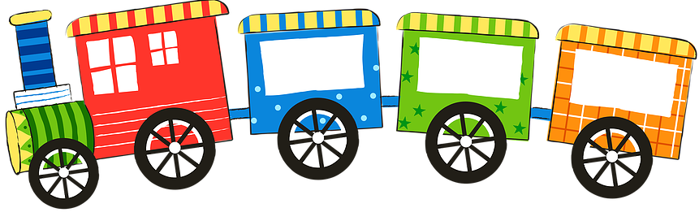Соедини стрелочками рисунки со словами.

**Первый вагон**

**Последний вагон**